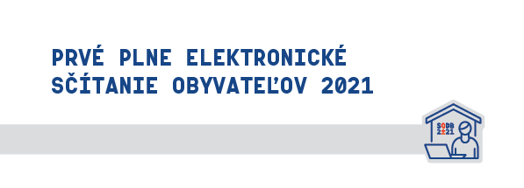

**Kontaktné miesto**

**Nemôžete sa** sčítať sami ani s pomocou blízkej osoby?

Navštívte **kontaktné miesto**, kde Vám náš asistent rád pomôže.

**Kontaktné miesto Obce Rožňavské Bystré**

**zasadačka Obecného úradu v Rožňavskom Bystrom**

**Prevádzkové hodiny**

**Po: 8.00 – 12.00**

**Ut: 8.00 – 12.00**

**St: 8.00 - 12.00 13.00 – 15.00**

**Št: Nestránkový deň**

**Pi: 8.00 – 12.00**

**Kontaktná osoba: Miroslava Kaššaiová**

**Asistenti sčítania: Miroslava Kaššaiová tel. 0902 966 050**

**Viera Ďurská**

**Kontakt**

**Nemôžete sa** sčítať sami ani s pomocou blízkej osoby?

**Nemôžete sa** dostaviť na kontaktné miesto?

Požiadajte o mobilného asistenta sčítania:

**Tel. č. na obec:**

**058/7883470**

